Výuka v Moravském zemském muzeu – expozici Fauna Moravy.

Téma: ŽIVOČICHOVÉ POLE a LOUKY

Seminární práce předmětu Základy biologického učiva
Podzim 2007, skupiny C+F

Stanoviště č.1: Ropucha zelená (Hesová, Hejkrlíková)
Aktivity na stanovišti:
- heuristický rozhovor – doplněný pozorováním modelu ropuchy a fotografií.

Jak vypadá ropucha?
Jakou má kůži?
Jak je asi veliká? (asi 8 cm)

Čím se ropucha živí?
Jak tráví zimní období?
Jak se říká mláděti žáby? (ukážeme obrázky s vývojem pulce, děti je budou srovnávat chronologicky)
Kolika let se přibližně dožívají žáby?

- porovnání rosničky a ropuchy zelené
- tajenka v pracovním sešitě

Název: | ROPUCHA OBECNÁ (žába, obojživelník, obratlovec)
Poznávací znaky: | Tělo má mohutné a její kůže bradavčitá. Po celém hřbetě jsou nepravidelné světle až tmavě zelené skvrny. Jsou ostře ohraničené od okolních světlých míst, podobně jako vojenské maskovací sítě.  Velikost asi 8 cm.
Rozšíření: | Můžeme ji najít v zemědělské krajině na loukách, u polí i v zahradách. K rozmnožování vyhledává rybníčky, umělé nádrže a různé zaplavované plochy. Ve vodě ji najdeme pouze v době rozmnožování.
Způsob života a potrava: | Loví hlavně v noci nebo za chladného počasí i za dne, a to hmyz, plže a červy, pavouky a svinky.
Rozmnožování: | Klade do vody až několik metrů dlouhé řetízky malých vajíček (až 400), ze kterých se po čase líhnou pulci.
V zimním období: | Jako všichni obojživelníci tráví zimu ve stavu strnulosti, a to od podzimu (září – říjen) do konce března nebo začátku dubna. K přezimování vyhledá místa pod většími kameny nebo v přirozených dutinách v zemi.
Zajímavosti: | Žáby mají jedové kožní žlázy, tzn. že pokud bychom žábu olízli, tak můžeme mít alergickou reakci, případně halucinace.

Příloha:

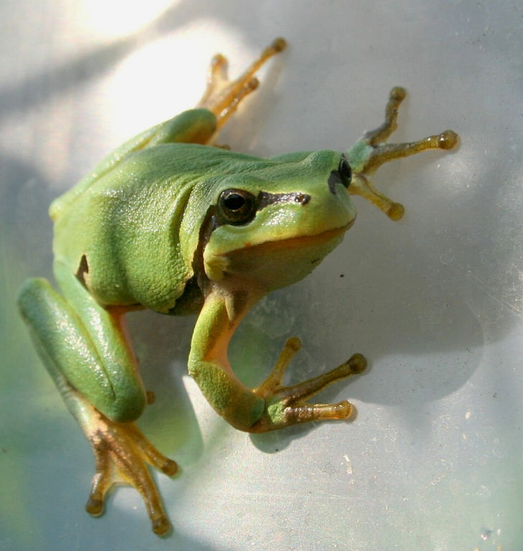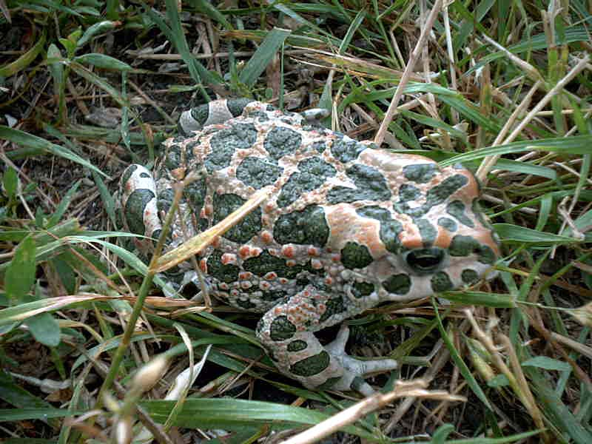

Stanoviště č.2: Ještěrka obecná, ještěrka zelená (Chytilová, Klímová)
Aktivity na stanovišti:
- práce s textem – vyhledávání informací v textu a přiřazování kartiček
- křížovka v pracovním sešitě
Název: | JEŠTĚRKA OBECNÁ (plaz, obratlovec)
Poznávací znaky: | Barva samce a samičky je různá. Oba sice mají hnědý hřbet, ale boky má samec zelené a samička hnědé. Může dorůst délky až 20 cm. Na krátkých končetinách je 5 prstů, jenž jsou zakončeny drápky, které umožňují dobrý pohyb po kamenech a různorodých materiálech. Ocas umožňuje lepší dynamiku pohybu a slouží také při útěku před nepřáteli, často se od těla při napadení odděluje, ale znovu se regeneruje a dorůstá.
Rozšíření: | Nejraději se zdržuje na teplých, sluncem ozářených travnatých svazích, kde mají naději na dobrou kořist. Vyskytují se i na pastvinách a v zahradách.
Způsob života a potrava: | Loví pouze přes den a za potravu jim slouží pavouci, žížaly, slimáci, nejrůznější hmyz jako mouchy, kobylky, ale jsou známy i případy sežrání zástupců vlastního druhu. Kořist dokáže ulovit i za letu.
Rozmnožování: | Rozmnožuje se kladením vajíček na souš.
V zimním období: | Zimu tráví jako všichni naši plazi ve stavu strnulosti. Obvykle v říjnu zalézají do děr, pod kořeny stromů, nebo do opuštěných nor savců, ale taky do puklin a jeskyněk ve skalách nebo na skalnatých stráních. V dubnu, kdy začne sluníčko hřát, vylézají ven a rozbíhají se po kraji.
Zajímavosti: | Mají také řadu nepřátel jako čápy, volavky a lišky. Jejich jedinou obranou je odlomení ocásku a odlákání tak nepřítele.

Název: | JEŠTĚRKA ZELENÁ (plaz, obratlovec)
Poznávací znaky: | Barvu šupin má nádherně sytě zelenou, samcům se navíc zbarvuje hrdlo do modra. Dorůstají velikosti až 40 cm.
Rozšíření: | Patří mezi ještěrky, které u nás nalezneme pouze na teplých oblastech. Vyhledává suché louky porostlé stromy a keři, prosluněná údolí, zarostlé skalnaté břehy potoků a řek, okolí křovinatých cest a okraje teplých lesů.
Způsob života a potrava: | Loví pouze ve dne. Živí se hmyzem, případně slimáky, menšími ptačími vejci a ráda zhltne i mláďata jiných druhů ještěrek.
Rozmnožování: | Rozmnožují se vajíčky, které kladou samičky do vyhrabaných jamek.
V zimním období: | Zimu tráví jako všichni naši plazi ve stavu strnulosti od října do dubna.
Zajímavosti: | Má mnoho nepřátel, loví ji draví ptáci, ježci a kuny, škodí ji také chemické postřiky.  V České republice je kriticky ohrožená a musíme ji chránit.

Příloha:

Přirození nepřátelé Aktivita Rozmnožování Výskyt

Potrava Zbarvení Popis

Ještěrka obecná
Ještěrka obecná je jeden z nejrozšířenějších druhů ještěrky u nás. Je však chráněna jako silně ohrožený druh
Celková délka ještěrky obecné činí kolem 20-25 cm. Tělo měří až 9cm a ocas je jedenapůlkrát delší než tělo. Hlava je širší, s krátkým čumákem. Na krátkých končetinách je 5 prstů, jenž jsou zakončeny drápky, které umožňují dobrý pohyb po kamenech a různorodých materiálech. Ocas umožňuje lepší dynamiku pohybu a slouží také při útěku před nepřáteli, často se od těla při napadení odděluje, ale znovu se regeneruje a dorůstá.

Přesto, že je u nás druhem chráněným, patří do druhů ještěrek u nás nejrozšířenějších. Je rozšířená na většině území střední a východní Evropy, v Asii až po západ Číny, ale její početnost silně poklesla, díky ztrátě stanovišť. Obývá především suchá a slunná místa (stráně, i okraje lesů). Většinou pobývá do výšky 2500 m.n.m. Při větších výkyvech teplot raději zalézá do úkrytů. Každý jedinec má svoje území, kde loví, klade vejce...

V jídelníčku ještěrky obecné můžeme najít menší hmyz (mouchy, brouky), také pavouky a červy. Menší kořist rovnou polyká. Ještěrka loví především ve slunných dnech a kořist dokáže ulovit i za letu.

Ještěrky se rozmnožují v květnu a červnu. Samice naklade do vyhloubené jamky v písku, mechu, hlíně či suché trávě 3-15 měkkých vajíček o velikosti cca 15x8 mm. V polovině července (většinou po 56 dnech) se vylíhnou mláďata, jenž dosahují délky kolem 5-6 cm. Již od vylíhnutí jsou odkázána pouze na sebe a potravu si musí shánět sami. Dospělosti dosahují v 1,5-2 letech.

Ještěrka je nejaktivnější v ranních a podvečerních hodinách. V zimním období upadá do stavu strnulosti. Většinou zalézá do opuštěných nor savců (např. hraboši), pod kořeny stromů, do různých skulinek. V dubnu se probouzí ze zimního spánku.

Má ve svém okolí mnoho nepřátel, mezi ně patří například lišky, volavky, čápi a další predátoři. Při poškození ocasu se v části, kde má svaly nejtenčí poruší a ocas se oddělí.

Ještěrka zelená

Ještěrka zelená je největší ještěrka na sever od Alp. Barva samců je jasně zelená, hrdlo a spodek hlavy jsou v kontrastu s barvou těla výrazně modré. Samice nenesou tak jasné barvy, jejich zelená barva bývá často našedlá nebo hnědavá. Zbarvení dospělých jedinců je nejvýraznější na jaře a potom poněkud bledne. Ještěrka zelená dorůstá do 30 – 45 cm, z toho 20 – 30 cm tvoří ocas. Dokáže výtečně šplhat po větvích stromů a keřů i po zdech a skalách. Tato místa často využívá ke slunění.

Ještěrka zelená obývá místa hustě zarostlá nižší, suchomilnou vegetací, mezi kterou se nachází dostatek světlin. Nejčastěji se vyskytuje v řidších lesích, na okrajích polí, v říčních údolích a na okraji cest. Je rozšířena hlavně v jižní a částečně i střední Evropě, po jihozápadní Rusko.

Dokáže výtečně šplhat po větvích stromů a keřů i po zdech a skalách. Tato místa často využívá ke slunění.

Požírá hmyz a jiné drobné bezobratlé živočichy, ale dokáže ulovit i mláďata jiných druhů ještěrek. Ještěrky zelené žijí většinu roku jednotlivě. V jarním období páření samci zápasí o samice. Při kopulaci si samci přidržují své partnerky v čelistech. Snůšku, která obsahuje 4 až 21 vajec, zahrabávají samice do země.

Stanoviště č.3: Poštolka obecná, Káně lesní (Váňová, Vydrová, Havlíková)

Aktivity na stanovišti:

Název: | KÁNĚ LESNÍ (dravec, pták, obratlovec)
Poznávací znaky: | Káně lesní je dravec přibližně velký jako jestřáb. Zavalitý pták 51 až 56 cm. Rozpětí křídel 117 až 137cm. Samice (900g) je vždy o něco větší než samec (750g). Neopeřené nohy jsou žluté. Má slabé nohy s krátkými drápy. Zbarvení – tmavohnědé. Oko – duhovka oka není nikdy žlutá, nýbrž hnědá. Létá těžkopádně, často plachtí a krouží. Dovede se také třepat v letu jako poštolka (ale ne tak moc).
Rozšíření: | Sedává u silnice, na stromech, na elektrickém vedení.. i na zemi. Nejčastěji je můžeme pozorovat v otevřené krajině na polích a loukách.
Způsob života a potrava: | Je to masožravec, potravu tvoří převážně hlodavci - myši, krtci, syslové i křečci, ale také žáby, hadi i hmyz.
Rozmnožování: | Hnízdo – obyčejně vysoko na stromě blízko kmene, na postranní větvi nebo ve vidlici, v korunné stromu (8 až 15m nad zemí). Mívá v průměru 60 až 80cm. Je vystláno mechem i chlupy a listím. Samice klade 2 až 4 vejce, kladou je ke konci dubna – na vejcích se střídají rodiče, za 30-35 dní se líhnou vidící mláďata.
V zimním období: | Část populace – samice a mladí odlétají na jih Evropy, samci tráví zimu u nás. Také ze severu přiletí další populace káňat, proto jejich úbytek nezaznamenáme.
Zajímavosti: | V sokolnictví se kvůli pomalému letu nepoužívá.

Název: | POŠTOLKA OBECNÁ (dravec, pták, obratlovec)
Poznávací znaky: | Velikostí by se poštolka dala přirovnat k hrdličce. Má dlouhá, trochu srpovitě zahnutá křídla, která se na konci zužují v uzavřenou špičku, a dlouhý ocas. Poštolka má rozpětí křídel 70 - 80 cm a jako u většiny dravců je samice větší než samec. Ten má světle šedou hlavu i ocas, a červenohnědý hřbet s černými kapkovitými skvrnami. Samice je celá rezavohnědá s příčnými skvrnami na hřbetě. Prachový šat mají bílý a mláďata jsou podobná samici, jen celkově trochu tmavší.
Rozšíření: | Nejlépe poštolkám vyhovuje otevřená krajina nížin a pahorkatin, především takové prostředí, kde je hodně skalek, luk a řídkých lesů, odkud můžou snadno vyletovat na lov do polí. V posledních desetiletích však přibývá poštolek, které osídlily městské prostředí.
Způsob života a potrava: | Poštolka ovládá nezaměnitelný způsob letu nazývaný třepotavý. Jakmile objeví na zemi například hraboše, bleskurychle přitáhne křídla k tělu a střemhlav padá dolů. Těsně nad zemí křídla opět rozevře, let přibrzdí, obrátí se do normální polohy a drobné drápky zatne do hrabošího hřbetu. Kořist pak usmrtí prudkým stiskem zobáku.Hlavní složku jejího jídelníčku tvoří drobní hlodavci, loví také hmyz, výjimečně i drobné ptáky, ale hraboši a myši tvoří kolem 86% její potravy. Denně potřebuje k nasycení až tři drobné obratlovce. Z hospodářského hlediska je proto velice užitečným ptákem, i ve městech ji vidí rádi, protože pomáhá snižovat stavy často přemnožených holubů.
Rozmnožování: | V dubnu či květnu snese samice do nevystlaného hnízda 4 až 7 hnědočerveně mramorovaných vajec, zasedne na ně a nechává se až měsíc krmit potravou, kterou přinese samec. I po vylíhnutí mláďat zůstává ještě několik dní na hnízdě, aby je krmila a chránila. Mláďata opouštějí hnízdo po pěti týdnech a pohlavně dospívají v prvním či druhém roce života. Poštolky se dožívají až 16ti let.
V zimním období:
Zajímavosti: | Z hospodářského hlediska je proto velice užitečným ptákem, i ve městech ji vidí rádi, protože pomáhá snižovat stavy často přemnožených holubů.

Stanoviště č. 4: Bažant obecný, koroptev polní (Koblihová, Rutarová)
Aktivity na stanovišti:
- …
- didaktická hra: Ochrana vajíček
Cíl:
Upozornit děti na nebezpečí, které číhá na vajíčka polních druhů. Praktickým zkoušením zjistí, jak je těžké uchránit vajíčka před predátory. Může se také stát, že nějaké vajíčko praskne, na tom bychom mohly ukázat další důsledek ohrožení polního ptactva – umělá hnojiva a také různé postřiky způsobují, že skořápky vajíček jsou mnohem měkčí než by měly být.

Popis hry:
Každý dostane určitý počet vajíček (barevné balonky), které budou mít za úkol přenést z jednoho hnízda do druhého (určené a označené místo). Budou na ně čekat predátoři (učitelé), kteří budou stát se zavřenýma očima na jednom místě a číhat na ně. Pokud uslyší nějaký šramot, ukáží tím směrem a otevřou oči. Daný jedinec musí odevzdat vajíčko a jít si pro jiné. Hra končí přenosem všech vajíček nebo uplynutím určeného času. Vyhrává ten, kdo bude mít nejvíce přenesených vajíček v hnízdě.

Rozbor hry:
Řekneme si něco o přirozených nepřátelích polního ptactva, kteří to jsou. O ochranném zbarvení a hnízdění (kdy a kde). Necháme děti přemýšlet, co si hrou sami vyzkoušely.

Název: | BAŽANT OBECNÝ (pták, obratlovec)
Poznávací znaky: | Samec měří 75 – 90cm, samice měří 52 – 64 cm. Samec má lesklé rezavě hnědé opeření, dlouhý špičatý ocas a tmavě zelenou hlavu s červenými kožními lalůčky, mívají výrazný bílý obojek. Bažant se v nebezpečí raději uchyluje k útěku nebo se přikrčí, ale pokud musí vzlétnout, vyrazí do vzduchu s mohutným plácáním křídly. Samice je nenápadně šedohnědě zbarvená, takže při hnízdění dobře splývá s travnatým okolím.
Rozšíření: | Obývá listnaté lesy, louky, pole a křoviny.
Způsob života a potrava: | Semena, bobule a jiné plody, hmyz a jeho larvy, žížaly. Někdy chytí malého hraboše, hada, nebo žábu. Je to všežravec. Potravu sbírá nebo ji vyhrabává silnýma nohama s drápy. Říkáme jim hrabavé nohy.
Rozmnožování: | Zjara slepice sedí na vejcích v hnízdě umístěném na zemi. Sama se pak o vylíhlá kuřata stará. Vodí je za sebou, ale nekrmí je. Bažant je pták nekrmivý.
V zimním období: | Můžeme jej potkat i v zimním období.
Zajímavosti: | Do Evropy byl dovezen z Asie v období mezi lety 500 – 800. k nám se dostal zásluhou Karla IV. V noci bažanti sedávají na stromě. Dnes se často odchovává uměle v bažantnicích.

Název: | KOROPTEV POLNÍ (pták, obratlovec)
Poznávací znaky: | Menší než bažant, měří 30 cm. Je šedá, má oranžové tváře a světlou spodní stranu těla. Samci jsou pestřeji zbarveni než samice, mají na hrudi tmavou podkovovitou kresbu, samice mají na hrudi několik skvrn.
Rozšíření: | Obývá louky, půdu ležící ladem, remízky, pole s lány obilí, jetele a řepy.
Způsob života a potrava: | Semena a zelené části rostlin, v létě převážně hmyz a červi.
Rozmnožování: | O mláďata se starají oba rodiče. Dožívá se v průměru 2-3 let.
V zimním období: | Na podzim a v zimě se koroptve sdružují do hejn asi 20 jedinců.
Zajímavosti:

Název: | KŘEPELKA POLNÍ (pták, obratlovec)
Poznávací znaky: | Měří 18cm. Je hnědá s krátkými černými a bílými podélnými proužky a skvrnkami, má drobné kulovité tělo o hmotnosti 100g, krátký ocásek a malou hlavou. Samec má na hrdle černou kresbu.
Rozšíření: | Žije skrytě v oraništích s různými polními plodinami, na jetelových loukách a půdě ležící ladem.
Způsob života a potrava: | Semena různých plevelů, listy, v létě též hmyz, pavouci, červi a plži.
Rozmnožování:
V zimním období:
Zajímavosti: | Chráněna, silně ohrožený druh. Málokdy je lze spatřit, protože vzlétnou teprve, když na ně téměř šlápneme.

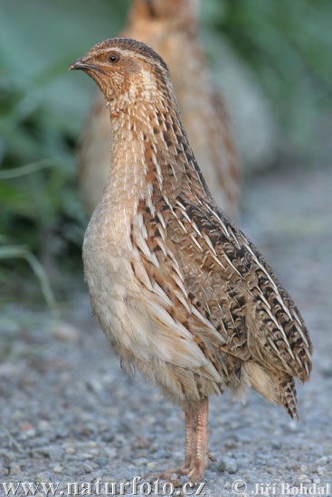
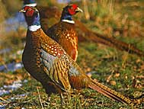
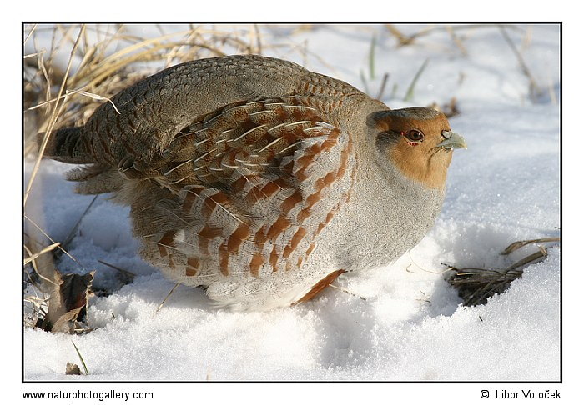
Příloha:

Stanoviště č.5: Havran polní, Vrána obecná, Straka obecná (Horká, Janková, Hladíková)

Aktivity na stanovišti:

Název:
Poznávací znaky:
Rozšíření:
Způsob života a potrava:
Rozmnožování:
V zimním období:
Zajímavosti:

Název:
Poznávací znaky:
Rozšíření:
Způsob života a potrava:
Rozmnožování:
V zimním období:
Zajímavosti:

Název:
Poznávací znaky:
Rozšíření:
Způsob života a potrava:
Rozmnožování:
V zimním období:
Zajímavosti:

Stanoviště č.6: Skřivan polní (Kincová, Jelínková)
Aktivity na stanovišti:

Název: | SKŘIVAN POLNÍ (pták, obratlovec)
Poznávací znaky: | Skřivan polní je pták o něco větší než vrabec domácí, je zemitě hnědý s černými podélnými čárkami. Vnější ocasní pera jsou bílá, temenní pera jsou částečně zdvižená, takže tvoří nevýraznou chocholku. Zblízka poznáme dospělé jedince podle dlouhého drápu na zadním prstu. Samec i samice jsou stejní, samice je jen o trochu menší, mláďata jsou tmavší a mají na hřbetě bílé špičky per. Občas se vyskytnou i jedinci odchylně zbarvení. Skřivan se v nebezpečí přitiskne na zem.
Rozšíření: | Nejčastěji jej můžeme vidět v kulturních stepích, na polích nebo loukách.
Způsob života a potrava: | Ve vzduchu je pro skřivana charakteristický "motýlí" let, kdy se třepetá na jednom místě. Známí jsou pro svůj charakteristický zpěv, který vydávají za letu. Za toku samec létá vysoko třepotavým letem a nepřetržitě přitom zpívá - vábení je chvějivé „trlí“.  Jeho potravou jsou semena, zelené části rostlin a hmyz.
Rozmnožování: | Hnízdí v dubnu až červenci dvakrát ročně. Hnízdo je důlek v půdě volně vystlaný stébly a kořínky. Samice snáší 3 - 5 žlutozelených, hustě černě skvrnitých vajec na kterých sedí sama po dobu 12 - 14 dnů a mláďata poté krmí oba rodiče po dobu asi 3 týdnů. Mláďata opouštějí hnízdo dříve než jsou schopná letu.
V zimním období: | Skřivan se vrací ze svých zimovišť od půli února do půli března v závislosti na meteorologických podmínkách. Zimu tráví na jihu Evropy.
Zajímavosti:

Název: | CHOCHOLOUŠ OBECNÝ (pták, obratlovec)
Poznávací znaky: | Chocholouš obecný je nenápadně zbarvený skřivanovitý pták větší než vrabec, na hlavě má výraznou špičatou chocholku. Od vrabce se liší také tím, že neposkakuje, ale pobíhá drobnými krůčky.
Rozšíření: | Obývá otevřené plochy s řídkým rostlinným porostem - staveniště, okraje měst, náspy železničních tratí, prostory velkých nádraží apod.
Způsob života a potrava: | Jeho potrava je tvořena semeny i odpadky rostlinného původu a drobnými bezobratlými živočichy. Hnízdní revíry obsazuje již v únoru.
Rozmnožování: | V době zásnub se chocholouš dovede po způsobu skřivana vznášet vysoko na nebi a nepřetržitě prozpěvovat i desítky minut. Do hnízda, které je vždy v jamce na zemi vystlané stébly a kořínky, snáší samička 3 až 5 jemně skvrnitých vajíček. V době hnízdění sameček rád vysedává po dlouhou dobu na vyvýšené hroudě, hromádce hlíny nebo kamení, stejně jako na plotu, a chvíli co chvíli se ozývá docela příjemným, trochu posmutnělým trylkem. Jde vlastně o jeho strážní místo, odkud bedlivě sleduje okolí, aby v případě blížícího se nebezpečí nenápadným varováním upozornil samičku sedící na hnízdě, aby včas seběhla z hnízda.
V zimním období: | Chocholouš se vrací ze svých zimovišť od půli února do půli března v závislosti na meteorologických podmínkách. Zimu tráví na jihu Evropy.
Zajímavosti: | Chocholouš se u nás dokonale sžil s člověkem, dovede vystihnout bezpečná místa, kde může na zemi založit hnízdo, aby mohl v klidu vyhnízdit. Chocholouš patří mezi zcela ojedinělé ptačí druhy, které jsou věrné svým hnízdištím po celý rok.

Stanoviště č.7: Krtek obecný (Veverková, Vrabelová)

Aktivity na stanovišti:
- zjišťování prekonceptů rozhovorem.
  - Kdo už viděl krtka?
  - Jak vypadal?
  - Kde jste ho viděli?
  - Viděl vás taky, co myslíte?
  - Projevoval se nějakými zvuky?
  - Jak se pohyboval?
  - Bál se vás?
- Přečtení pohádky o Krtečkovi – Zdeněk Miller (navrhuji pro program vypustit z časových důvodů)
- Ukázka ilustrace pohádky
- Děti si budou vzpomínat, co všechno o krtkovi, ať už ze samotné pohádky nebo z předešlých hodin vlastivědy, vědí
- Děti si budou dělat zápisky
- Upřesníme si s dětmi všechny jejich dosavadní znalosti o krtkovi rozdáním tištěného textu, kde budou faktické informace o krtkovi obecném
- Děti zkonzultuji tištěný text se svými zápisky, popřípadě si jej doplní
- Jednotlivé otázky dětí zodpovíme v samotné náplni hodiny

- Práce s textem – vyhledávání informací o krtkovi
- Hra na krtka - na podlaze jsou připraveny provázky, dlouhé přibližně 20 metrů, které vedou po místnosti a určují trasu krtkovi chodbičky, která končí v jeho zásobárně, kde si schovává potravu pro nastávající zimu. Krtek má velký hlad a tak se snaží do své spíže dostat co nejdřív. Nesmí však zahnout do žádné z křižujících chodeb, protože jen ta jedna označená cesta vede přímo do jeho spíže. Kdyby byl příliš zbrklý a nepozorný a snažil se dostat k potravě příliš rychle, je možnost, že zabloudí a už nikdy nenajde cestu zpět. Proto je jeho cesta není závodem na rychlost, spíše je to o pozornosti, soustředění se a neodbočení z cesty. Děti mají zavázané oči, aby si připadaly, že jsou ve tmě stejně jako krtek pod zemí.
Název: | KRTEK OBECNÝ (hmyzožravec, savec, obratlovec)
Poznávací znaky: | Krtek má válcovité tělo pokryté černou srstí, velké přední nohy otočené do stran a přizpůsobené tak hrabání. Hlava s tělem 11,3 až 16 cm, ocas 2,2 až 3,8 cm, výška 1,7 až 1,95 cm, hmotnost 65 - 130 g. Velmi malé, v srsti ukryté oči. Samičky jsou vždy větší než samečci. Uši mají ukryté v srsti. Chlupy na špičce rypáčku a na ocasu slouží jako hmatový orgán.
Rozšíření: | Známé krtince můžeme nalézt na loukách, zahradách, polích a listnatých lesích. Krtek je indikátorem bujného života v půdě, kde se vyskytuje. Živí se totiž živočichy, kteří svým okusováním kořenů rostlin škodí na našich zahradách a polích.
Způsob života a potrava: | Jsou aktivní ve dne i v noci a vytvářejí si rozvětvené podzemní chodbičky, které mohou být až 150 m dlouhé. Normální chodbička bývá dlouhá přes 40 až 50 m. Vyhrabaný materiál vyhrnuje čas od času na povrch a tak vznikají typické krtince. Potravní chodby většinou probíhají těsně pod povrchem, hnízda však bývají v hloubce asi 0,5 m. Krtci překvapivě dobře plavou. Matka s mláďaty žije nějaký čas společně, jinak jsou to samotáři. Vystlané hnízdo leží v blízkosti zásobárny, na ni upozorní obzvlášť velký krtinec ("krtčí hrad") na povrchu. Na dně najdeme množství dešťovek (až několik set), které krtek znehybnil několikerým kousnutím do přední části těla tak, že nemohou odlézt. Žijí ale dál, a tak se zásoby nemohou zkazit a jsou neustále čerstvé.  Krtek je známý tím, že sní poměrně hodně potravy. Nejradši má žížaly, ale nepohrdne ani hmyzem, hmyzími larvami, či hlemýždi.  Svá loviště krtek navštěvuje několikrát denně.
Rozmnožování: | Hnízdní komůrka se nachází pod velkou krtičinou. Jedná se o hnízdo postavené ze suchého listí a lišejníku.  Matka je v březí asi 4 týdny. Jednou až dvakrát ročně porodí až šest mláďat, která kojí asi pět týdnů. Krtci pohlavně dospívají po roce života.
V zimním období: | Po celou zimu je aktivní.
Zajímavosti: | Jediná věc, kterou škodí na zahradě krtek mohou být jeho chodby, které mohou kořeny odříznout od výživné půdy. Tyto škody jsou však minimální oproti škodám, které mohou napáchat například slimáci či hmyz, a proto bychom si měli rozmyslet zda krtka ze zahrady vyhostíme či nikoli.

Stanoviště č.8: Zajíc, králík divoký (Lupač, Horská, Jochmanová)
Aktivity na stanovišti:
- rozdělení děti na dvě skupiny a jedné dáme za úkol, ať napíše vše, co ví o králíkovi,
druhé to stejné, jen se zajícem
- texty si vezmeme zpět a povíme dětem ve stručnosti teorii - co má zajíc s králíkem
společného, v čem jsou naopak rozdílní (tvar těla, zbarvení, délka uší, pak taky
zajímavosti - že zajíc běhá až 70km/h, králík může skočit až 7 metrů, invaze králíka v
Austrálii)...
- texty dětem vrátíme, ale prohodíme skupiny; děti si testy navzájem opraví
- opakování: nejprve postavíme dvě židle - jedna "králík", druhá "zajíc" a budeme klást
otázky, např.: Kdo si hrabe nory? a dvojce se rozběhne a musí sednout na tu správnou
židli..
- pokud zbude nějaký čas, změníme židle na ano/ne a budeme podávat informace
děti se během na příslušnou židli rozhodnou, zda je informace správná či nikoliv

Název: | KRÁLÍK DIVOKÝ (zajíci, savec, obratlovec)
Poznávací znaky: | Králík divoký je asi o polovinu menší než zajíc. Váží přibližně 1,5 kg a  Měří 40 až 45 cm. Někteří králíci, hlavně samci, jsou těžcí až 2 kg. Zbarvení králíka je šedé i když se můžou vyskytnout jedinci jinak zbarvení. Stává se to především v případech, kdy se zkříží s domácím králíkem, který se dostal do volné přírody. Od zajíců se králíci liší i velikostí předních a zadních běhů. U zajíce jsou zadní nohy podstatně delší než přední, zatímco u králíka nejsou tyto rozdíly tak patrné. Je to proto, že králík je savec hrabavý a přední nohy  mu neustálým hrabáním zmohutněly.
Rozšíření: | Původní vlastí králíka je jihozápadní Středomoří a Španělsko. Odtud byl postupně přenesen do Francie a Německa. Někdy, snad ve 13. století, se objevil v Čechách.  Králík vyhledává teplé nížinné polohy, do vyšších poloh jej ubývá. Má v oblibě krajiny s lehkými propustnými půdami, kde obývá lesní a křovinaté okraje u polí. Vyhýbá se hlubokým lesům, vazkým půdám a mokřinám.
Způsob života a potrava: | Králík je proti zajíci živočich vysloveně společenský, protože žije stále v menších nebo větších koloniích. Na pastvu vycházejí se západem slunce. Zajímavé je, že králíci odkládají trus na společné místo nedaleko své kolonie.  Potrava králíků je shodná s potravou zaječí. V okolí svých nor spásá všechno dostupné rostlinstvo, a to jak měkké byliny, tak i mladé výhonky dřevin. Škody jsou tedy podstatně větší, především z důvodu vyšší koncentrace králíků na jednom místě. V okolí králičích sídlišť bývají nižší rostliny a semenáčky dřevin spaseny naholo a kůra mladých dřevin i silnějších stromů bývá ohlodána.  Králíci nejsou tak hojní jako zajíci.
Rozmnožování: | Honcování králíků trvá od února až března do října a králice je březí asi 30 dní. Samice je schopna u nás až pětkrát, v teplejších krajinách i sedmkrát do roka vrhnout 4- 8, ale také až 12 králíčat. Mláďata neklade do obytné nory, která bývá mnohdy velmi spletitá, nýbrž vyhrabává pro ně na svazích krátkou noru. Její konec vystýlá vlastní srstí, kterou si vyškubává z břicha. Narození králíčci jsou holí a slepí. Teprve za deset dní prohlédají. Opouští-li králičí matka noru, zahrne její vchod. Králice jsou brzy po vrhu schopny nového oplození. Králíčata dospívají pohlavně po 5- 8 měsících, takže mláďata z časných vrhů se ještě v roce svého narození honcují a mají mladé.
V zimním období:
Zajímavosti: | Mezi přirozené predátory patří liška, tchoř či kuna. Na mladých králíčcích si pochutná i jezevec, divočák, nebo pytlačící domácí kočka.

Název: | ZAJÍC POLNÍ (zajíci, savec, obratlovec)
Poznávací znaky: | Je celkově větší než králík, váží 2,5-7 kg, tělo měří 60-70 cm, zadní tlapka 12-15,5 cm. Samice je stejně velká jako samec, někdy o trošku větší. Srst na hřbetě je okrově hnědá, na bocích světlejší a na břiše téměř bílá. Uši mají na špičce černou skvrnu a také ocas je svrchu tmavý. Podle těchto znaků snadno odlišíme zajíce od králíka a drobné rozdíly můžeme najít taky na lebce. Na stopách jsou nápadné otisky zadních chodidel vedle sebe a předních za sebou, jsou větší než stopy králíka.
Rozšíření: | Původně středoevropský druh obývá prakticky celé území České republiky. Hlavním životním prostředím zajíce je otevřená krajina v nížinách a pahorkatinách, okraje lesů, paseky, případně řídké lesy s bohatým keřovým patrem. Může však pronikat dost hluboko do lesů všech typů a v horách se dostává otevřenými údolími i nad horní hranici lesa. Vyskytne se i na okrajích měst, v zahrádkářských koloniích apod.
Způsob života a potrava: | Trus je narozdíl od trusu králíka rozptýlen po terénu a výkaly jsou větší. Zajíc žije jednotlivě, pase se za šera, ráno a večer nebo v noci. Narozdíl od králíka si zajíc nehrabe nory, ale přes den obvykle odpočívá v loži - prohlubině bez vystýlky, na okraji lesa, pod keřem, v obilí nebo i volně v oranici.  Oblíbenou potravou jsou zelené části rostlin, po sklizni ohryzává zbytky řepy, kukuřice a jiných plodin a v zimě kůru mladých stromů a keřů. Za jeden z důvodů poklesu početnosti se považuje ochuzení potravní nabídky při velkoplošném polním hospodaření. Zajíc dobře běhá, vyvine rychlost až 70 km/h, vzhledem k tendenci kličkovat se však stává častou obětí dopravy.
Rozmnožování: | Období páření je dlouhé, od ledna až do léta, březost trvá 42-44 dnů. Zvláštností zajíců je možnost opětovnému oplození během březosti. Na začátku jara se však rodí jen málo zajíčků, až 80 % jich přijde na svět od května do srpna. V jednom vrhu jsou 1-4 mláďata. Mláďata jsou sice při narození osrstěná, vidí a mohou se pohybovat, ale obvykle zůstanou první tři nebo čtyři dny v loži a matka je chodí jednou denně nakojit. Samice pohlavně dospějí za půl roku, ale první mládě mají až v následujícím roce. Nejvyšší věk známý z přírody je 12,5 roku.
V zimním období: | V zimě se nechá zavát sněhem. Svému domovskému okrsku (asi 3 km v průměru) je věrný, ale v zimě má tendenci vyhledávat okraje lesů a chráněná stanoviště, kdežto v létě se stěhuje spíše do polí nebo luk.
Zajímavosti:

Stanoviště č.9: Sysel obecný (Komárková, Klubusová)
Aktivity na stanovišti:
- Puzzle – Děti budou mít za úkol správně poskládat rozstříhaný obrázek sysla obecného.
- Čím se sysel živí? – Na zem rozprostřeme různě barevné papírky, na kterých bude napsaná potrava, kterou se sysel živí (kořínky, semena rostlin, obilí, malí bezobratlí živočichové) a také papírky, na kterých bude potrava, kterou se sysel neživí (čokoláda, salám, máslo, rohlík,..). Děti budou mít za úkol posbírat co nejvíce papírků se správnou potravou sysla obecného. Dítě s největším počtem správných papírků, vyhrává.
- Křížovka – viz. příloha č. 1 – Děti budou mít za úkol správně vyluštit tajenku.

Název: | SYSEL OBECNÝ (hlodavec, savec, obratlovec)
Poznávací znaky: | Sysel dorůstá délky okolo 20 cm a dosahuje váhy 200-400gramů. Má hustý, hnědavý, přiléhavý kožich, který mu pomáhá při maskování v místech, kde se pohybuje. Má krátký ocas, malé ušní boltce, čtyřprsté přední končetiny jsou o hodně kratší, než zadní.
Rozšíření: | Sysla můžeme spatřit v polích nebo na travnatých plochách, dávají přednost nízké trávě.  Žije především v jihovýchodní Evropě a Malé Asii, do České republiky se rozšířil s nástupem zemědělství, kde působil jako škůdce. Dnes je ale v přírodě spíše vzácností – je to kriticky ohrožený druh.
Způsob života a potrava: | Sysel je denní zvíře. Žije v koloniích, jeden ze syslů vždy drží hlídku a upozorňuje na nebezpečí pískavými zvuky. Všichni sysli velmi rychle zmizí v norách, proto je velmi těžké je pozorovat. Vyhrabává si podzemní nory, ty sloužící pro úkryt jsou méně hluboké než nory na zimní spánek.  Převážnou část jeho potravy tvoří potrava rostlinná, živí se semeny, zelenými částmi rostlin a kořínky, není ale jen býložravcem, může konzumovat i malé bezobratlé živočichy.
Rozmnožování: | Na začátku léta rodí 5-8 mláďat, která jsem holá a slepá. Po dvou až třech měsících jsou plně samostatná.
V zimním období: | Přes zimu sysel hibernuje = zimní spánek. Délka spánku závisí na vnější teplotě, stáří a pohlaví jedince. Sysel si na zimu udělá zásoby tuku, ne obilí.
Zajímavosti:

Stanoviště č.10: Křeček polní (Vašková, Kábrtová, Janů)
Aktivity na stanovišti:

Název:
Poznávací znaky:
Rozšíření:
Způsob života a potrava:
Rozmnožování:
V zimním období:
Zajímavosti:

Stanoviště č.11: Hraboš polní (Gašparovičová, Hamanová)
Aktivity na stanovišti:

Název:
Poznávací znaky:
Rozšíření:
Způsob života a potrava:
Rozmnožování:
V zimním období:
Zajímavosti:

Stanoviště č.12: Lasice hranostaj (Strnadová, Haklová)

Aktivity na stanovišti:
Název:
Poznávací znaky:
Rozšíření:
Způsob života a potrava:
Rozmnožování:
V zimním období:
Zajímavosti:

Lasice hranostaj
Lasice hranostaj patří mezi kunovité šelmy. Jsou druhou největší _____________________ ( když není voda + + skou ) čeledí šelem. Jsou

to většinou_____________________(opak velkého) šelmy se štíhlým

protáhlým tělem a krátkýma __________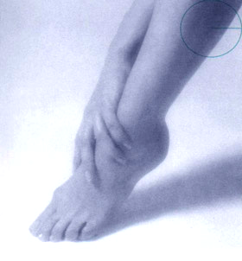. Charakteristickou vlastností

kunovitých šelem je jejich _______________ ( co dělají děti?  + vost).
Hranostaj je vynikajícím ______________________ (), který se živý

téměř výhradně ____________________(). Velmi mu chutnají i ptačí __________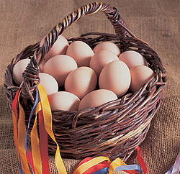 včetně slepičích. Lasice hranostaj loví malé savce

(např._________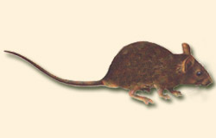 a také ____________ . Neváhá však ani ulovit

_____________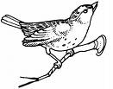 . Když je o běžnou kořist nouze, žere i velký hmyz a

jiné bezobratlé. Občas se sám stane obětí větší kuny,___________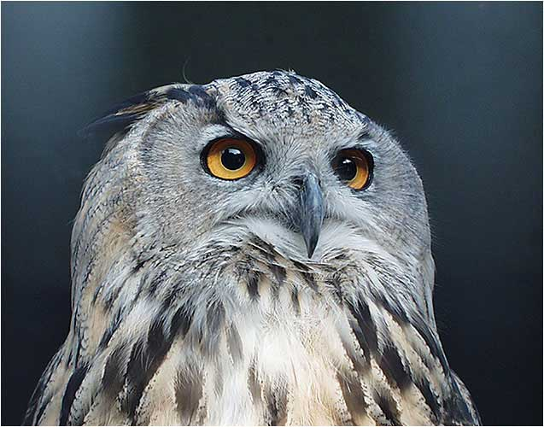

nebo velkého _____________________ 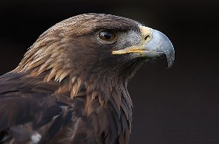 (obecně).
Rozdíly mezi srstí v zimě a létě
Lasice hranostaj – zimní osrstění

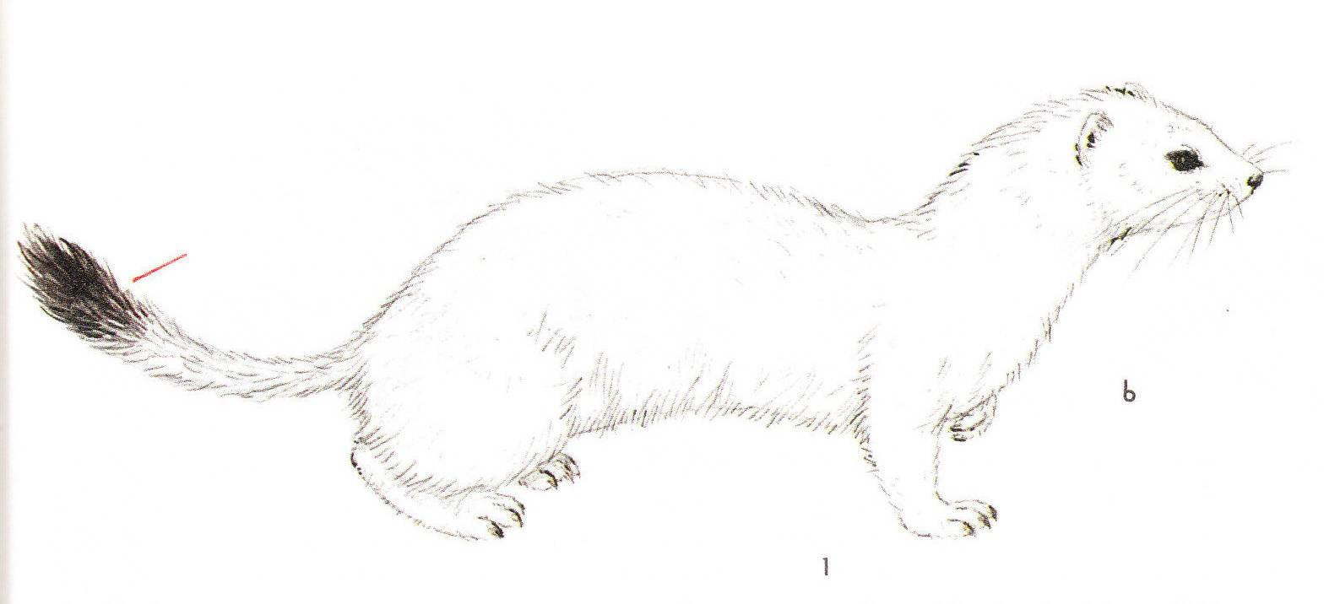

Lasice hranostaj – letní osrstění

